«Мои Документы» вместе с москвичами будут ставить олимпийские рекорды на ВДНХ
25.08.2016
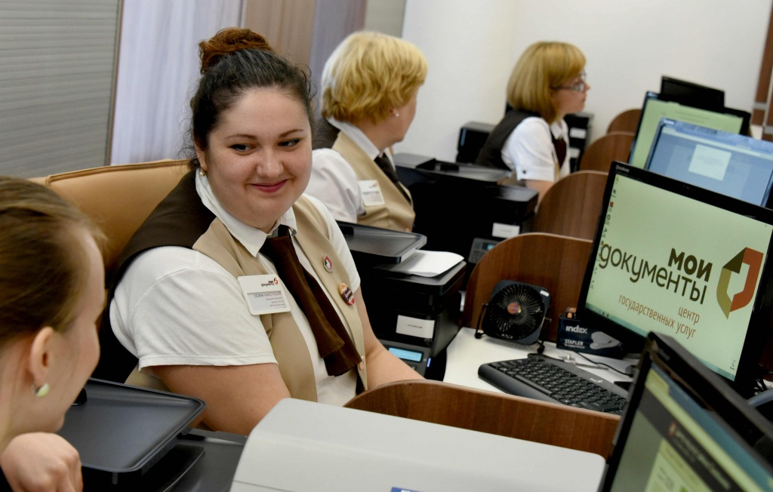

Мои документы отмечают 5 лет. Фото архивное
В августе центрам госуслуг Москвы исполняется 5 лет. За это время произошла настоящая революция в сфере оказания госуслуг. И по традиции в честь юбилея «Мои Документы» приготовили для горожан интересные и полезные мероприятия, чтобы стать еще ближе к жителям, услышать еще больше пожеланий и предложений.
В предстоящую субботу, 27 августа, центры госуслуг приглашают горожан на ВДНХ, где их ждут приятные сюрпризы.
С 14.00 до 18.00 у павильона №71 (где в будущем разместится Дворец центров «Мои Документы») рядом с фонтаном «Дружба народов» будет работать спортивный городок.
- Этот год олимпийский, и мы подумали, а почему бы нам вместе с москвичами не установить свои собственные рекорды. Ведь наши сотрудники – рекордсмены по оказанию услуг. Например, у нас самое короткое в мире время ожидания приема и только в Москве центры госуслуг работают семь дней в неделю без выходных. Вот мы и решили продолжить на ВДНХ эту тему рекордов, но уже спортивных, - прокомментировали в руководстве столичных центров «Мои Документы».
Площадка мероприятия будет разделена на две части. Первую назвали вполне символично - «Ставим рекорды». Здесь гостям предложат принять участие в таких упражнениях, как отжимания, подтягивания, приседания, прыжки на скакалке, поднимание гири. Задача - побить рекорды предыдущих участников. На второй площадке «Рекордное время» все желающие могут посоревноваться в игре в дартс, гонках на радиоуправляемых машинках, настольном футболе и повторить успех центров госуслуг – победить всего за три минуты. Почему именно три минуты? Именно столько составляет среднее время ожидания приема в центрах «Мои Документы».
Территорию ВДНХ украсят арт-объектами, появятся стена пожеланий, где можно оставить поздравления или отзыв о работе центров. А с большими гирями «№1 в мире» и паспортом можно сфотографироваться на память.
Любителей вечерних прогулок ждет увлекательное световое шоу. В течение 5 дней (с 27 по 31 августа) с 21.00 и до 23.00 центры «Мои Документы» проведут демонстрацию 3D-меппинга, основная идея которого - напомнить жителям о революции в сфере госуслуг и о том, что сейчас документы можно получить без очередей, взяток и хамства!
А еще продолжается конкурс селфи от центров госуслуг. Победить в нем просто: нужно разместить в сети Instagram свое фото с пьедесталом (они установлены в 10 лучших центрах по итогам прошедшего голосования в «Активном гражданине»), поставить хештеги #моидокументымосква, #1вмире, #люблюмоидокументы, поделиться впечатлениями о центрах «Мои Документы», поздравить их с юбилеем и набрать больше всего лайков.
До встречи 27 августа на ВДНХ!

Адрес страницы: http://tinao.mos.ru/presscenter/news/detail/3611253.html
Префектура Троицкого и Новомосковского административных округов города Москвы

